**РОССИЙСКИЙ УНИВЕРСИТЕТ ДРУЖБЫ НАРОДОВ**

**Факультет физико-математических и естественных наук**

**Кафедра прикладной информатики и теории вероятностей**

**ОТЧЕТ**

**по лабораторной работе № 7**

*дисциплина: Архитектура компьютера*

Студент: Волгин А.А.

Группа: НПИбд-01-22

**МОСКВА**

2022 г.

**Цель работы:**

Освоение арифметических инструкций языка ассемблера NASM.

**Порядок выполнения лабораторной работы:**

**Символьные и численные данные в NASM.**

Создадим каталог для программ лабораторной работы №7, перейдем в него и создадим файл lab7-1.asm (рис. 1).

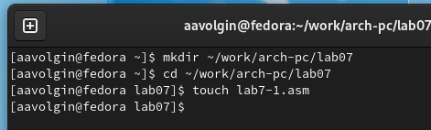

Рис. 1. Создание каталога и файла

Затем рассмотрим примеры программ вывода символьных и численных значений. Программы будут выводить значения, записанные в регистр eax.

Введем в файл lab7-1.asm текст программы (рис. 2). В данной программе в регистр eax записывается символ 6 (mov eax,'6'), в регистр ebx символ 4 (mov ebx,'4'). Далее к значению в регистре eax прибавляем значение регистра ebx (add eax,ebx, результат сложения запишется в регистр eax). Далее выводим результат. Так как для работы функции sprintLF в регистр eax должен быть записан адрес, необходимо использовать дополнительную переменную. Для этого запишем значение регистра eax в переменную buf1 (mov [buf1],eax), а затем запишем адрес переменной buf1 в регистр eax (mov eax,buf1) и вызовем функцию sprintLF.

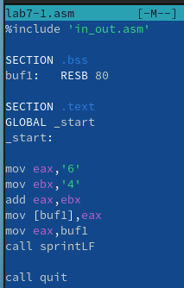

Рис. 2. Код программы lab7-1

Затем создадим исполняемый файл и запустим его (рис. 3).

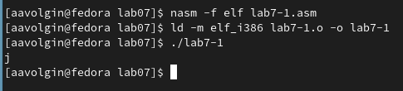

Рис. 3. Результат работы программы

В данном случае при выводе значения регистра eax мы ожидаем увидеть число 10. Однако результатом будет символ j. Это происходит потому, что код символа 6 равен 00110110 в двоичном представлении (или 54 в десятичном представлении), а код символа 4 – 00110100 (52). Команда add eax,ebx запишет в регистр eax сумму кодов – 01101010 (106), что в свою очередь является кодом символа j (см. таблицу ASCII).

Далее изменим текст программы и вместо символов, запишем в регистры числа (рис. 4).

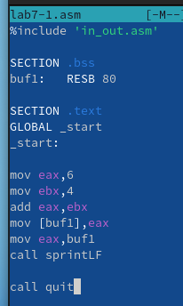

Рис. 4. Исправленный код программы lab7-1

Создадим исполняемый файл и запустим его (рис. 5).

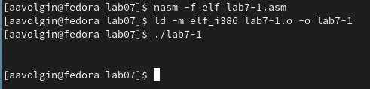

Рис. 5. Результат работы программы

Как и в предыдущем случае при исполнении программы мы не получим число 10, в данном случае выводится символ с кодом 10, этому коду соответствует управляющий символ перевода строки.

Для работы с числами в файле in_out.asm реализованы подпрограммы для преобразования ASCII символов в числа и обратно. Преобразуем текст программы с использованием этих функций. Создадим файл lab7-2.asm и введем в него следующий текст (рис. 6).

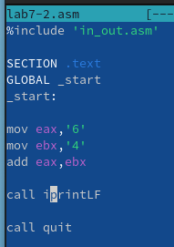

Рис. 6. Код программы lab7-2

Создадим исполняемый файл и запустим его (рис. 7).

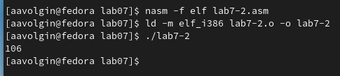

Рис. 7. Результат работы программы

В результате работы программы мы получим число 106. В данном случае, как и в первом, команда add складывает коды символов ‘6’ и ‘4’ (54+52=106). Однако, в отличии от программы из листинга 7.1, функция iprintLF позволяет вывести число, а не символ, кодом которого является это число.

Аналогично предыдущему примеру изменим символы на числа (рис. 8).

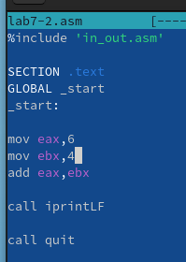

Рис. 8. Изменение кода программы lab7-2

В итоге при выполнении программы получился следующий результат (рис. 9).

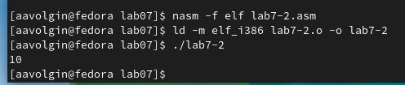

Рис. 9. Результат работы программы lab7-2

Заменим функцию iprintLF из рис. 8 на iprint (рис. 10).

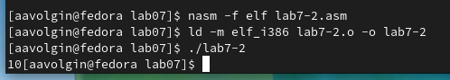

Рис. 10. Результат работы программы с iprint

Как видим, отличие команды iprint от iprintLF заключается в том, что команда iprint не переводит строку.

**Выполнение арифметических операций в NASM.**

В качестве примера выполнения арифметических операций в NASM приведем программу вычисления арифметического выражения 𝑓(𝑥) = (5 ∗ 2 + 3)/3.

Создадим файл lab7-3.asm в каталоге ~/work/arch-pc/lab07 и введем в него следующий текст (рис. 11).

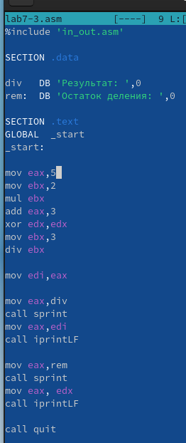

Рис. 11. Код программы lab7-3

Создадим исполняемый файл и запустим программу (рис. 12).

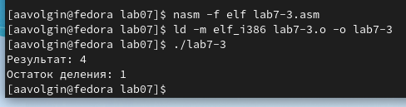

Рис. 12. Результат работы программы lab7-3

Изменим текст программы для вычисления выражения 𝑓(𝑥) = (4 ∗ 6 + 2)/5 (рис. 13). Затем создадим файл и проверим его работу (рис. 14).

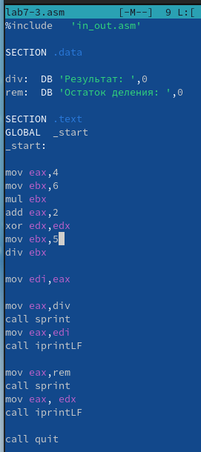

Рис. 13. Код новой программы lab7-3

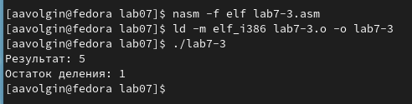

Рис. 14. Результат работы программы lab7-3

В качестве другого примера рассмотрим программу вычисления варианта задания по номеру студенческого билета, работающую по следующему алгоритму:

• вывести запрос на введение № студенческого билета

• вычислить номер варианта по формуле: (𝑆𝑛 mod 20) + 1, где 𝑆𝑛 – номер студенческого билета (В данном случае 𝑎 mod 𝑏 – это остаток от деления 𝑎 на 𝑏).

• вывести на экран номер варианта.

В данном случае число, над которым необходимо проводить арифметические операции, вводится с клавиатуры. Как отмечалось выше ввод с клавиатуры осуществляется в символьном виде и для корректной работы арифметических операций в NASM символы необходимо преобразовать в числа. Для этого использetv функция atoi из файла in_out.asm.

Создадим файл variant.asm в каталоге ~/work/arch-pc/lab07 и напишем в нем код программы (рис. 15).

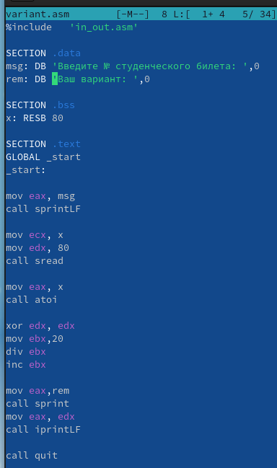

Рис. 15. Код программы variant

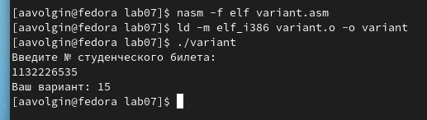

Рис. 16. Результат работы программы variant

Как видим, мой вариант для следующего задания №15.

Ответы на вопросы:

1. За вывод на экран сообщения ‘Ваш вариант:’ отвечают следующие строки:

rem: DB 'Ваш вариант: ',0

mov eax,rem

call sprint

1. Инструкция nasm используется для преобразования текста программы в объектный код; инструкция mov ecx,x используется для записи адреса под вводимую строку; инструкция mov edx, 80 используется для определения длины вводимой строки; инструкция call sread используется для ввода сообщения с клавиатуры.
2. Инструкция call atoi используется для приобразования ascii-кода символа в целое число и записывает результат в регистр eax.
3. За вычисление варианта отвечают следующие строки кода:

mov eax,x

call atoi

xor edx,edx

mov ebx,20

div ebx

inc edx

1. Остаток от деления при выполнении инструкции div ebx записывается в регистр edx.
2. Инструкция inc edx используется для увеличения значения регистра edx на 1.
3. За вывод на экран результата вычислений отвечают следующие строки кода:

mov eax,edx

call iprintLF

**Порядок выполнения самостоятельной работы:**

Напишем программу вычисления выражения, в соответствии с вариантом, полученным в предыдущем задании - вариант № 15. Моё выражение будет следующим: (5 + 𝑥)2 – 3. Создадим файл task.asm и напишем код (рис. 17).

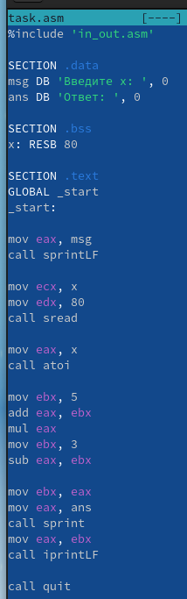

Рис. 17. Код программы task

Затем создадим исполняемый файл, запустим программу и проверим его для значений x1 = 5; x2 = 1 (рис. 18).

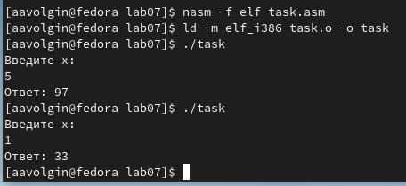

Рис. 18. Результат работы программы task

Как видим, все вычисления прошли корректно.

**Вывод:**

Во время выполнения лабораторной работы были освоены арифметические инструкции языка ассемблера NASM: add – сложение, sub – вычитание, mul – умножение, div – деление нацело, inc – увеличение на 1, dec – уменьшение на 1, neg – изменение знака числа.